#### ****学校第十届职业技能大赛计算机操作项目初赛顺利开展****

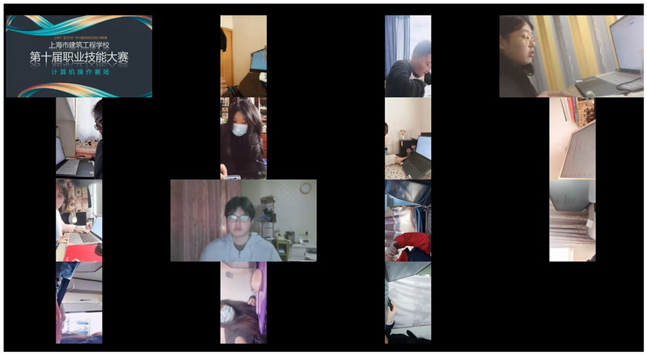

学校第十届职业技能比赛自开赛以来，学校学生积极报名参与，其中计算机操作项目共179名学生报名，通过第一轮筛选共计117名同学取得了初赛的资格。

12月21日下午，学校第十届职业技能大赛计算机操作项目初赛在线上召开，本次比赛分为6个赛场，每个赛场安排20名选手。计算机操作项目初赛为理论比赛，我校学子在规定时间内完成各种理论题目，并顺利交卷。经学校计算机应用基础教研组老师的评判，最终角逐出62名选手参加复赛。

后续，学校计算机操作项目组将加强对学生计算机能力的训练，并安排复赛，选拔出更优秀的学习加强训练，为冲刺进市级比赛做好充分的准备。